**首都经济贸易大学国际经济管理学院**

**2022年接收推免生复试工作方案**

依据《首都经济贸易大学2022年接收推荐免试攻读硕士学位研究生工作办法》等文件要求，学院从以下几方面制定学院“接收推免生复试工作方案”，具体内容如下：

**一、复试办法**

复试采取专家到校集中、考生远程网络复试的方式进行，主要考察推免生的外语听力、口语能力，专业素质，思想政治素质和道德品质等内容。复试成绩总分100分，外语听力、口语考核占20%，专业素质等考核占80%，按复试成绩由高到低排序择优录取。复试成绩不及格（＜60分）者不予录取。

**二、考前准备**

1. 考生填报预推免系统

我校预推免系统（网址：<https://gs.cueb.edu.cn/Open/RecruitTkssTmYbm/Signin.aspx>）已于2021年9月13日开放报名，报名时间为9月13日-9月22日下午14:00。“全国推荐优秀应届本科毕业生免试攻读研究生信息公开暨管理服务系统”（网址：[http://yz.chsi.com.cn](http://yz.chsi.com.cn/)，以下简称“教育部推免系统”）开通前，拟申请我校推免生的考生须登录我校预推免系统报名并上传下列材料电子版扫描件：

1. 有效期内的学生证、身份证。（必交）
2. 本科阶段成绩单（须加盖所在学校教务部门公章）。（必交）
3. 英语六级或四级成绩证明、其他外语能力证明材料。（非必交）
4. 其他证明自己学习、研究等水平和能力的材料或获奖证书。（非必交）

2. 资格审查及材料审核

学院通过考生提交的材料进行资格审查和材料审核，并向通过审核的考生发送复试通知。申请人根据学院的具体通知，参加学院选拔。

3. 缴纳复试费

所有参与推免生复试的考生须于复试前通过扫描二维码缴纳复试费，复试费标准为100元/人。请考生务必在**“添加附言”**处严格按以下格式添加备注，不要增减任何额外信息，格式为**“申请学院+申请专业+姓名+身份证号+推免生复试费”**。学校为全体考生开具正式收费票据，待正式开学后，可到学校财务处领取。

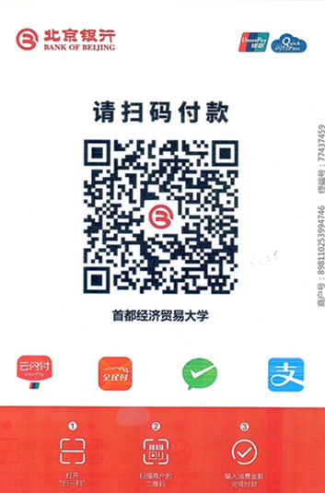

**三、复试安排**

1. 综合面试时间安排

第一批推免生复试时间

2021年09月23日（周四），具体时间以学院邮件通知为准。

学院将根据实际需要在10月20日前开展其他批次复试。

2. 面试方式：

腾讯会议线上面试

3. 面试地点

每一批次复试，复试小组成员在学校内同一地点集中采用远程网络形式复试考生，所有考生须在具有网络条件的独立封闭空间参加复试，不得在公共场所参加。

**四、考生须知**

1. 参加我院夏令营并取得优秀营员资格的推免生，无需参加本次复试，但必须按时在我校预报名系统以及教育部推免系统正式报名，并及时点击确认待录取。

2. 考生复试时需准备好身份证、学生证，以便查验。具体要求参见《首都经济贸易大学关于接收2022年推免生复试考生行为规范及环境设备要求》。

3. 复试通过者，由研招办通过中国研招网发送待录取通知，推免生点击确认待录取。

4. 被我校拟录取的推免生不得再报名参加2022年硕士研究生考试招生，否则取消推免录取资格。

5. 根据教育部《2022年全国硕士研究生招生工作管理规定》的要求，凡参加我校推免复试并被拟录取为硕士研究生的推免生，须在拟录取名单确定之后进行体检。我校体检一般安排在开学后统一进行，具体时间和要求另行通知。

6. 本细则未尽事宜，以我校研招网《首都经济贸易大学2022年接收推荐免试攻读硕士学位研究生工作办法》为准（https://yjs.cueb.edu.cn/zsks/zsdt/127033.htmh）。考生应及时关注我校研招网近期相关通知。

7. 学院联系方式

联系电话：010-83952934

电子邮箱：[yzgjxy@cueb.edu.cn](mailto:yzgjxy@cueb.edu.cn)

联系人：许老师

紧急联系电话:13901151162

国际经济管理学院

2021年9月